Новый синтетический метод получения N-гидроксипирpолидинов
Жаров Н.П.^{1,2}, Поспелов Е.В.¹, Сухоруков А.Ю.^{1,3}
Студент, 2 курс специалитета
¹ Институт органической химии им. Н.Д. Зелинского РАН,
Москва, Россия
²Московский государственный университет имени М.В. Ломоносова,
химический факультет, Москва, Россия
³Российский химико-технологический университет им. Д.И. Менделеева,
Москва, Россия
E-mail: zharovpa@mail.ru
N-гидроксипирролидиновый фрагмент входит в состав некоторых биологически-активных соединений и лекарственных препаратов. Однако синтез соединений, содержащих в своем составе N-гидроксипирролидиновый фрагмент, является нетривиальной синтетической проблемой. Одним из направлений работы в нашей лаборатории является изучение химии циклических шестичленных оксазин-N-оксидов 1 (так называемых нитронатов), являющихся удобными полупродуктами для получения различных гетероциклов, например, пирролидинов, пирролов, фуранов и дигидрофуранов, и легко получаемых из коммерчески-доступных нитроалкенов 2 и виниловых эфиров 3. Целью данной работы стала разработка нового метода получения N-гидроксипирролидинов 4 из нитронатов 1, в том числе и в энантиоселективном виде.
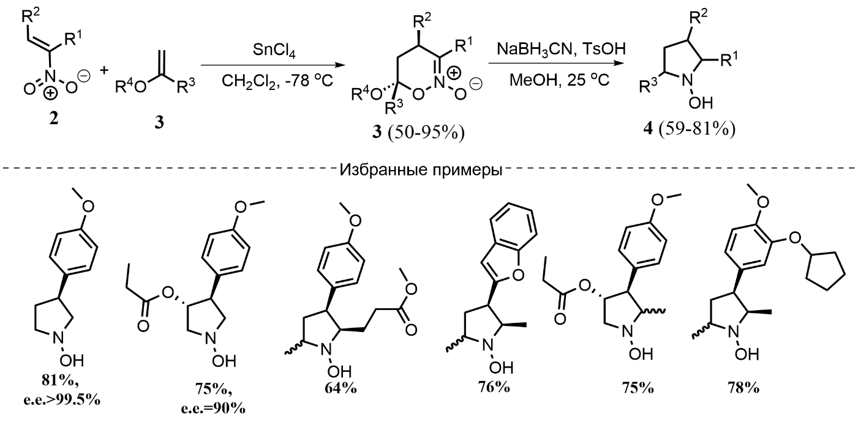
Рисунок 1. Двухстадийный путь получения N-гидроксипирролидинов
Предлагаемый нами подход основан на реакции восстановительного сужения цикла, позволяющей превращать исходные нитронаты 1 в N-гидроксипирролидины 4 с сохранением стереохимии положений 3 и 4 исходной молекулы нитроната. Это позволило нам синтезировать несколько хиральных N-гидроксипирролидинов, синтез которых другими методами требует применения дорогих катализаторов асимметрического синтеза и нестандартных и сложных для реализации условий проведения реакции. В остальных случаях получаемые в виде смеси диастереомеров N-гидроксипирролидины легко разделялись с использованием метода колоночной хроматографии.
Работа выполнена при финансовой поддержке РНФ (грант 22-13-00230-П).

